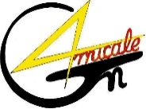

Proposition pour que " " soit :
"MEMBRE D'HONNEUR"
de notre amicale

Membres du CA | Favorable | Défavorable | Remarque
Georges REINDERS
Jean-Paul HAMES
Jean-Marie DUPRE
Daniel DELMEE
Daniel CLEDA
Jean-Marc WUILLAUME
Jean-Marie Kalin
Michel PIRNAY
Philippe CONSTANTIN
Daniel GILLAIN
Alain LEFEVRE
Michel COSON
Jacques MICHAUX

